**ФЛІКЕРЫ ДЗЕЦЯМ КУПІЦЕ, БАЦЬКІ,**

**КАБ НА ДАРОЗЕ ДЗЕЦІ БАЧНЫ БЫЛІ!**

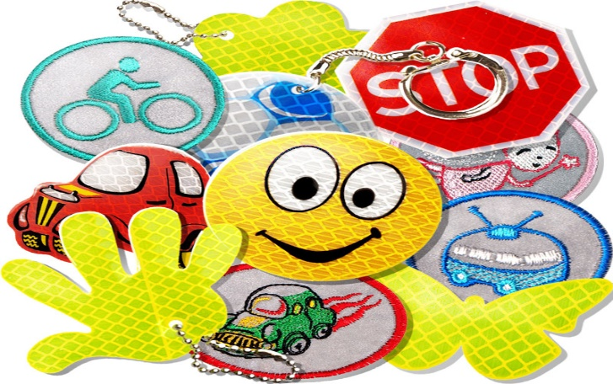Флікерна вопратцы — на сённяшні дзень рэальны спосаб зберагчы дзіця ад траўмы на неасветленай дарозе. Прынцып дзеяння яго заснаваны на тым, што святло, якое трапляе на рабрыстую паверхню, канцэнтруецца і адлюстроўваецца ў выглядзе вузкага пучка. Калі фары аўтамабіля «выхопліваюць» няхай нават маленькі святлоадбівальнік, вадзіцель здалёку бачыць яркую светлавую кропку. Таму магчымасць, што пешаход альбо веласіпедыст будуць заўважаны, павялічваецца ў шмат разоў. Напрыклад, калі ў машыны ўключана блізкае святло, то звычайнага пешахода вадзіцель убачыць з адлегласці 25-40 метраў. А выкарыстанне святловяртальнікаў павялічвае гэту лічбу да 130-240 метраў! Маленькая падвеска на вяроўцы, альбо значок на шпільцы замацоўваюцца на вопратцы, наклейкі – на веласіпедзе, самакаце, сумцы. На першы погляд флікер выглядае як цацка. Але яго выкарыстанне, на думку экспертаў па бяспецы дарожнага руху, зніжае дзіцячы траўматызм на дарозе ў шэсць з паловай разоў! У рамках горада ГАІ рэкамендуе пешаходам абазначыць сябе святлоадбіўнымі элементамі на левай і правай руках, падвесіць па адным флікеру на рамень і ззаду на заплечнік. Такім чынам, самы аптымальны варыянт, калі на пешаходзе знаходзіцца 4 флікера. Вытворцы адзення, асабліва дзіцячага, пачалі актыўна выкарыстоўваць нашыўкі з светлавяртальнай тканіны.

  Якія флікеры самыя лепшыя? Купляйце флікеры толькі белага або лімоннага колеру. Менавіта яны маюць найбольш аптымальную святлоадбівальнасць для таго, каб пешаход быў прыкметны ў цёмны час сутак. Але спадзявацца  толькі на флікеры таксама не варта. Гэта ўсяго адзін са спосабаў пасіўнай абароны пешаходаў. Неабходна памятаць і пра іншыя метады вырашэння праблемы дзіцячага дарожна-транспартнага траўматызму — аб выхаванні разумнага пешахода. Толькі ў комплексе яны змогуць забяспечыць бяспеку дзяцей на нашых дарогах.

Выхавальнік дашкольнай адукацыі Чарнецкая Л.А.